1. Introdução O Site tem como tema a minha igreja : Igreja do Evangelho Quadrangular utilizando os meus conhecimentos adquiridos com o curso de Engenharia de Software e mais buscas pessoas de HTML5, CSS3 e Javascript.

O site tem o objetivo de divulgar informações sobre a igreja, sua programação, falando um pouco sobre a sua historia e um formulário para que novos membros possam se cadastrar.

1. Arquitetura do Site O website foi estruturado em quatro páginas principais sendo elas:

Home (index.html) Página inicial que exibe uma saudação dinâmica baseada no horário do computador do usuario, uma mensagem que mostra a visão da igreja e um mapa de localização incorporado via Google Maps.

Programação (Programação.html) Página que apresenta os horários e atividades semanais da igreja.

Sobre Nós (Sobre.html) Página que conta sobre a história da igreja.

Seja Membro (Membro.html) Página com formulário de cadastro de novos membros, que armazena dados localmente e exibe a lista de registros salvos.

1. Tecnologias Utilizadas Para realizar o site as seguintes tecnologias foram usadas:

HTML5: Estrutura do conteúdo.

CSS3: Estilização do layout e media queries para responsividade.

JavaScript: Interatividade e validação de dados que são mandados pelo formulário.

Local Storage: Armazenamento de dados dos formulários no navegador do usuário.

Google Maps: Incorporação do mapa de localização.

Meta tags e SEO básico.

1. Escolhas de Design Um design simples e minimalista em todo o site, com foco na experiência do usuário:

Cores: Tons neutros de cinza claro combinados com roxo para títulos e navegação.

Texto: Fonte sans-serif (Arial) para melhor legibilidade.

Responsividade: Utilizando Media queries ajustei os tamanhos da fonte, espaçamento e disposição dos elementos em telas menores (até 800px).

Menu Fixo: Cabeçalho fixo no topo da tela,melhorando a navegação em qualquer ponto do site.

Imagens e links em texto: Uso de imagem de fundo e links em textos para melhor acessibilidade (links de redes sociais no rodapé).

1. Recursos Interativos Implementados: O site têm dois principais recursos interativos:

Mensagem Dinâmica (JavaScript):

No carregamento da Home, a saudação é definida com base no horário da máquina do usuário:

Bom dia (5h–12h)

Boa tarde (12h–18h)

Boa noite (18h–5h)

Formulário de Cadastro com Validação e Armazenamento Local:

Validação de campos obrigatórios e telefone.

Armazenamento de dados no Local Storage.

Exibição da lista de membros cadastrados com os nomes.

1. Responsividade Media Queries: Ajustam layout e textos em telas menores.

Flexbox: Distribui elementos de forma fluida.

Viewport Meta Tag: Permite adaptação automática em dispositivos móveis.

Foram realizados testes em diferentes tamanhos de tela simulados, assegurando usabilidade e legibilidade.

1. Aplicação de SEO Básico: Foram aplicadas práticas recomendadas de SEO:

Títulos únicos por página (<title>).

Tags semânticas (<header>, <nav>, <main>, <footer>).

Meta tag viewport para adaptação em dispositivos móveis.

8. Desafios e Aprendizados:

Durante o desenvolvimento, os principais desafios foram enxergados:

Compatibilidade e Responsividade:

Ajustar a visualização em diferentes tamanhos de tela exigiu diversos testes e ajustes no CSS.

Validação de Formulário:

Implementar regras de validação demandando muitos testes também.

Local Storage:

Aprender a manipular armazenamento local para salvar dados dos usuários.

Estes desafios me ajudaram a fixar os conceitos de Front-End, principalmente em JavaScript e CSS responsivo.

9. Capturas de Tela

Página Inicial – Desktop e Mobile

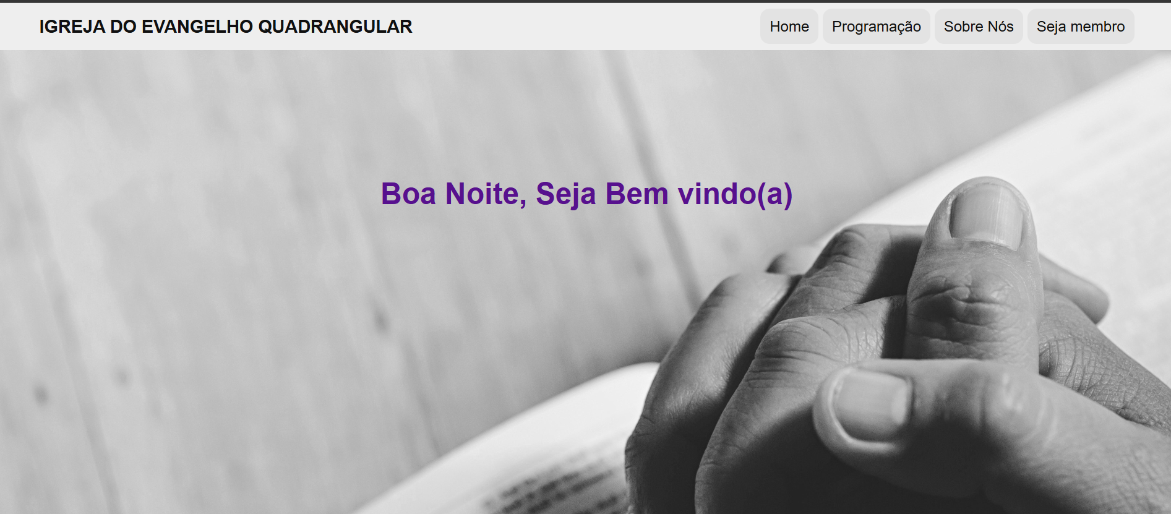

Página Programação – Desktop e Mobile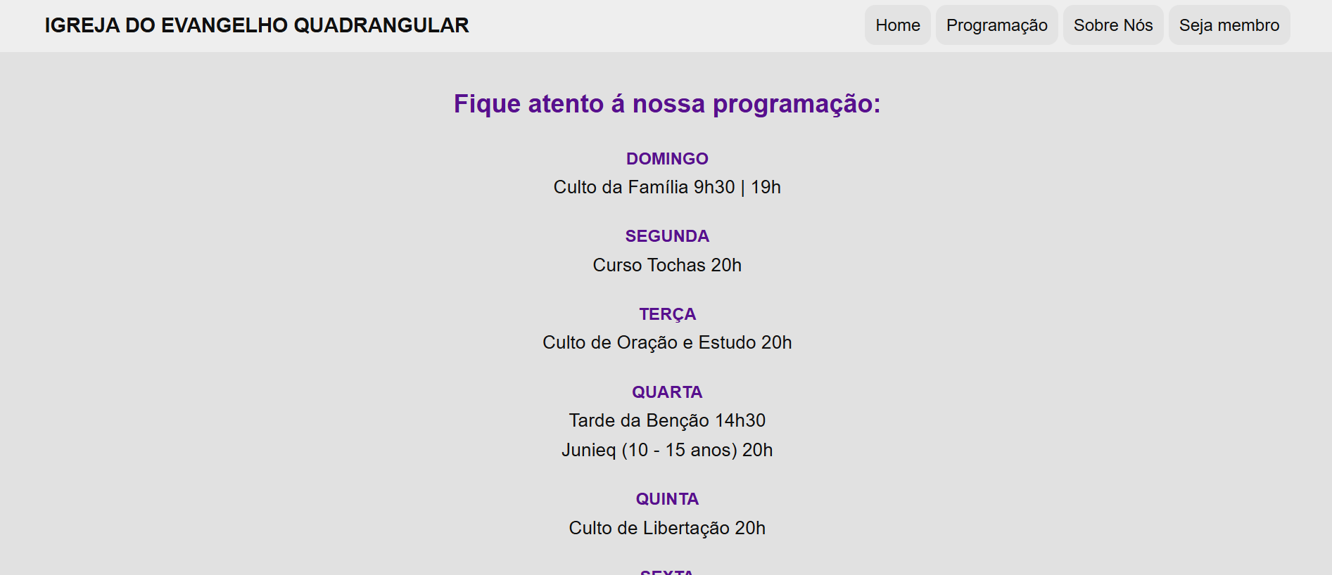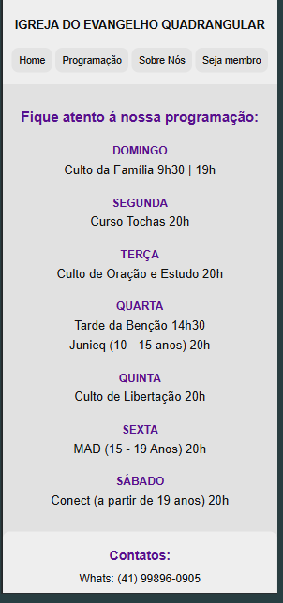

Página Sobre Nós – Desktop e Mobile

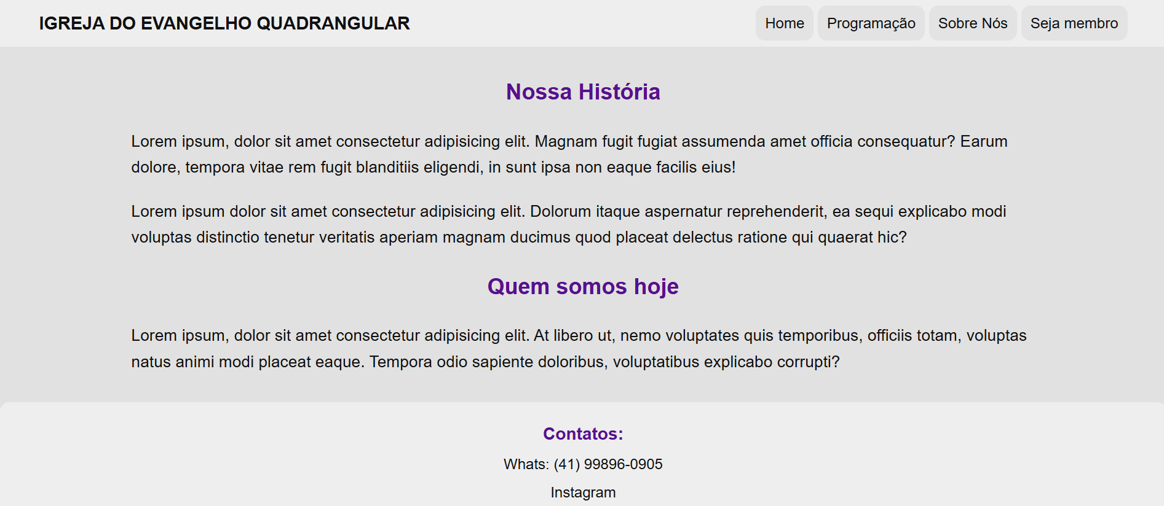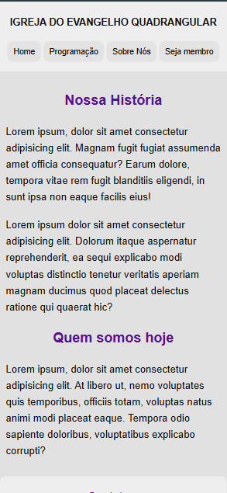

Página Seja Membro – Exibição de formulário e lista de membros salvos

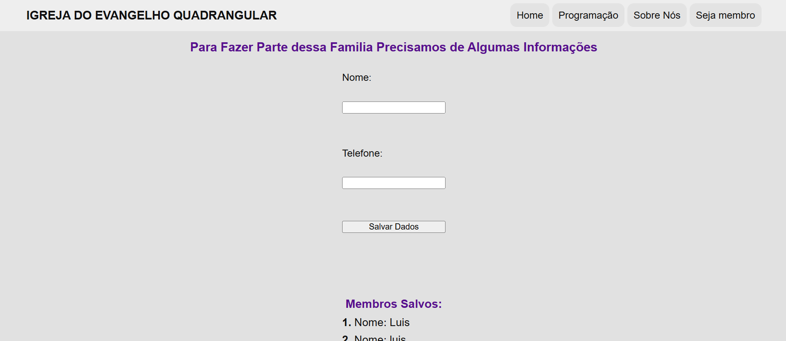 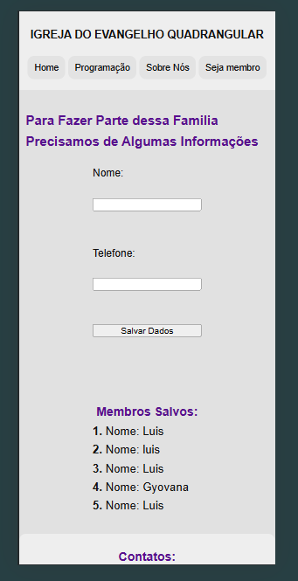

* Conclusão

O projeto atendeu integralmente aos requisitos estabelecidos:

Contém 4 páginas interligadas.

Apresenta layout responsivo.

Possui navegação funcional.

Inclui formulário com validação e armazenamento local.

Implementa recursos interativos via JavaScript.

Aplica boas práticas de SEO básico.

O trabalho proporcionou a oportunidade de aplicar conceitos essenciais do desenvolvimento Front-End, fixando o entendimento de HTML5, CSS3 e JavaScript.